Конспект физкультурного поисково-игрового квеста для детей старшей группы.
Тема: «Как мы нашли здоровье»
Цель: формирование у детей потребности в здоровом образе жизни, ответственности за своё здоровье, негативное отношение к вредным привычкам.
Задачи:
- Обобщать знания об элементарных нормах и правилах здорового образа жизни
- Формировать осознанную потребность в двигательной активности
- Воспитывать у детей ценностное отношение к здоровью.
- Создать позитивное настроение.
Оборудование: «Волшебный экран» (планшет, где последовательно расположены фотографии тех мест, куда должны последовать участники). Фрагменты ключа. Видео запись Тётушки Совы, мяч, карточки со схематичным изображением упражнений. Аудио запись спокойной мелодии. Интерактивная игра« Разложи и найди лишнее».
Возрастная группа: старшая
Место проведения: помещение детского сада.
Маршрут: группа, медицинский кабинет, методический кабинет, физкультурный зал, комната релаксации, музыкальный зал.
Режим проведения: реальный. Срок реализации: краткосрочный.
Структура сюжета: линейный.
Структура занятия:
- Организационный этап.
( Составление и тестирование маршрута, написание сценария, подготовка детей, повторение правил поведения). Появление в группе героев (Кашель и Насморк)
- Мотивационно - ориентировочный этап.
«Дружно мы в поход пойдём, ключ к здоровью мы найдём».
Экспозиция:
3.Поисковый этап. ( Прохождение маршрута, выполнение заданий)
1). Игра малой подвижности с мячом « Полезно или нет».
2). Разгадывание кроссворда.
3). Игра с использованием ОРУ «Заколдованные упражнения»
4). Релаксация
5) Отгадывание загадок.
6) Интерактивная игра « Разложи и найди лишнее».
4.Практический этап.
(Складываем ключ из добытых карточек).
5.Рефлексия (оценочный этап).
Подведение детей к выводу ,что же такое «ключ к здоровью». Поощрение самых активных детей.

Ход занятия:
В группу заходят Кашель и Насморк, чихают и кашляют.
- Привет вам, ребятишки, девчонки и мальчишки. Мы в гости к вам пришли и Вирус принесли. Посмотрим, как вы здесь живёте. Вы в группу нас к себе возьмёте?
Инструктор: Нам такие гости в группе не нужны. Здоровье, спорт и гигиена
для детей важны. Кашель, Насморк, уходите и свой Вирус заберите!
Кашель: Ладно, ладно мы уйдём и свой вирус заберём.(Уходят)
ИФК: Ребята, чтобы вам не заболеть, надо нам, друзья, успеть
Организму силы дать и иммунитет поднять. В путь дорогу мы пойдём ,
Ключ к здоровью мы найдём! Вы, готовы к приключениям? (Да)
Так и думал, нет сомнения, и поможет в этом нам. Верный друг «Волшебный экран», посмотрите, на экране Доктор Айболит значит надо идти в медицинский кабинет.
Доктор Айболит: Здравствуйте гости. Чтоб здоровым оставаться нужно правильно питаться! Предлагаю сыграть всем в игру «Полезно или нет». Ребята, нужно быть внимательными, если еда полезная – надо мяч поймать и поднять вверх, а если не полезная – бросить назад ведущему.
1.Игра «Полезно или нет». Молодцы, справились с заданием, получите от меня подсказку (фрагмент ключа на нём изображение книг).
ИФК: Ребята, подскажите, где у нас в детском саду много-много книг? В методическом кабинете, правильно. Идем туда.
ИФК: Заходим в кабинет, никого здесь нет. Тогда, друзья, сомнений нет.
Нам поможет Интернет, (в компьютере появляется Тётушка Сова – умная голова).
Сова (запись): Долго вас ждала, и вот ………приготовила кроссворд.
На картинки поглядите и на них ответ найдите. (См. приложение)
2) Разгадывание кроссворда.
Сова: Молодцы, справились с заданием.
А теперь в путь дорогу собирайтесь, за здоровьем отправляйтесь.
За смекалку дам жетон, дальше вам поможет он.
ИФК: Вам спасибо, Совушка - умная головушка. Что- же ждёт нас впереди
Мы на карте поглядим. (нарисовано спортивное оборудование)
ИФК: Как вы думаете, куда нас направляет этот жетон? ( В физкультурный зал).
Согласна с вами. Дружно смело с оптимизмом – за здоровый образ жизни. Побежали.
В зале детей встречает грустный клоун Клёпа.
Клёпа: Здравствуйте, мои друзья, с нетерпением ждал вас я.
Приходил ко мне сосед, натворил он много бед,
От меня тайком он взял, и движения заколдовал.
Замерли все упражнения, как мне трудно без движения!
Вы мне, дети, помогите и картинки оживите.
3)Игра «Заколдованные упражнения» - показать упражнение, которое изображено на схеме.
Клёпа: Запомни эти упражнения, силу, ловкость развивай,
по утрам зарядку делай, своё тело закаляй! Вам за помощь дам жетон, дальше пусть поможет он. (На картинке: солнце, река, пляж). Это, то место где тихо и спокойно.
Комната релаксации, правильно идем туда.
Психолог: Здравствуйте. Чтобы лёгким был ваш путь, надо, дети, отдохнуть.
Сесть всем предлагаю, тихо музыку включаю.
4) Релаксация. Закрыть глаза и представить, что мы с вами в лесу. Посидим тихо, послушаем пение птиц, как шумит листва и поёт ветер. Теперь медленно открываем глаза.
Психолог: Все, ребята, дело ждёт, продолжайте свой поход.
Вот, картиночку возьмите, за здоровьем вы идите. (На картинке нарисованы дети, которые поют). Значит, идём в музыкальный зал. (В зале детей встречает Здоровёнок).
Здоровёнок: Здравствуйте, а теперь мои, ребятки, отгадайте-ка загадки
Гладко, душисто. Моет чисто. Нужно, чтобы у каждого было. Что ребята это? (мыло). Костяная спинка. На брюшке щетинка. По частоколу прыгала, Всю грязь по выгнала. (зубная щетка) Целых 25 зубков. Для кудрей и хохолков. И под каждым по зубком, Лягут волосы рядком. (расческа) Лег в карман и караулю: Реву, плаксу и грязнулю. Им утру потоки слез. Не забуду и про нос, (носовой платок). Все предметы личной гигиены появляются на экране, при отгадке. На последнюю загадку все предметы перемешиваются и помимо них появляются лишние предметы. Задание: Посмотрите ребята, все предметы личной гигиены перемешались, да еще и лишние появились. Давайте лишнее уберем, то, что не относится к предметам личной гигиены.
6) Интерактивная игра « Разложи и найди лишнее»
Здоровёнок: Ой, какие молодцы. Я был в вас уверен. Это было последнее задание.
ИФК: А где же ключ к здоровью!
Здоровёнок: Соберите ваши карточки, которые вам дали в ходе путешествия, в той последовательности как вам их дали. (Дети складывают, получается ключ ).
Вы рады? Посмотрите вот, он ключ (да). Тогда улыбнитесь ведь улыбка и хорошее настроение это тоже часть здоровья.
Теперь я за вас спокоен « Здоров будешь - всё добудешь». Будьте здоровы!
Рефлексия:
ИФК: Конечно же, без хорошего настроения, без доброго отношения с окружающими, без друзей мы будем тоже болеть.
- Понравилось вам? Что вас удивило?
- Кому что-то показалось трудным? А что показалось легким?
Мы нашли с вами все части ключа здоровья. Давайте вспомним, из каких составляющих частей состоит ключ здоровья (зарядка, правильное питание, гигиена, спорт, закаливание, соблюдение режима дня, веселое настроение).
Я очень надеюсь, что вы всегда будете помнить обо всех составляющих ключа здоровья и соблюдать их, и будете здоровы и энергичны.
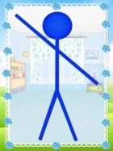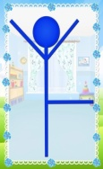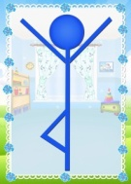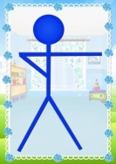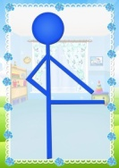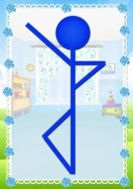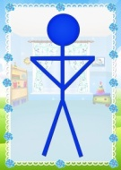 «Заколдованные упражнения»
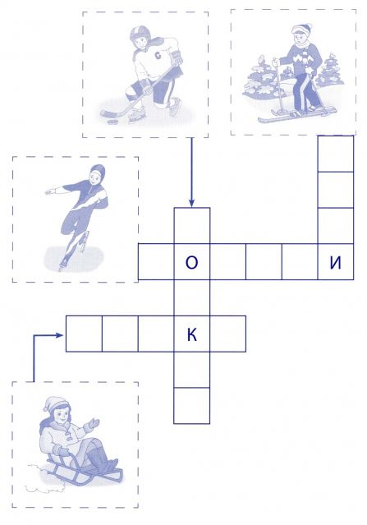
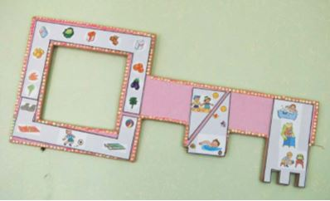 Ключ здоровья. Кроссворд.

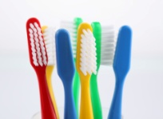 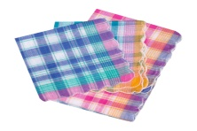  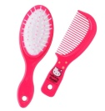  . Загадки и игра « Разложи и найди лишнее»

